МИНИСТЕРСТВО ЦИФРОВОГО РАЗВИТИЯ, СВЯЗИ И МАССОВЫХ КОММУНИКАЦИЙ РОССИЙСКОЙ ФЕДЕРАЦИИ

Ордена Трудового Красного Знамени федеральное государственное бюджетное образовательное учреждение высшего образования

**«Московский технический университет связи и информатики»**

Кафедра «Информатика»

Лабораторная работа №13

**«Создание приложений Windows Forms**

**для работы с потоковыми файлами»**

**по теме**

**«Создание приложений, работающих с потоковыми**

**файлами»**

**по дисциплине**

**«Алгоритмизация и программирование»**

Выполнил: студент гр. БЭИ2202 Кулешов А. С.

Проверил: доц. Воробейчиков Л. А.

Вариант: 17

Москва, 2023 г

1. Индивидуальное задание

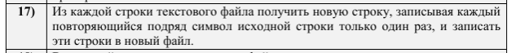

1. Схема алгоритма

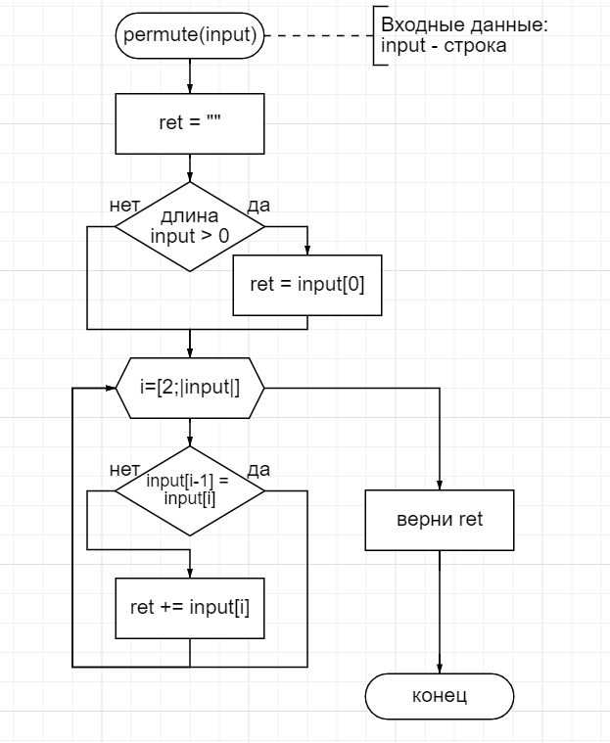

Рисунок 1 – схема алгоритма преобразования строки

1. Теперь создам форму

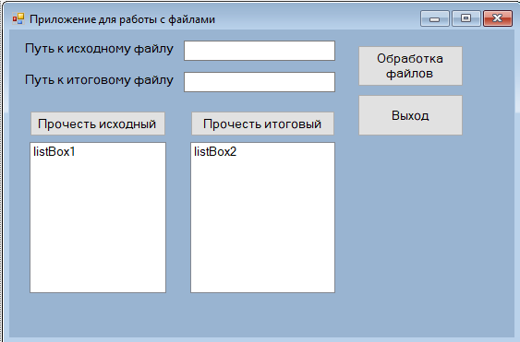

Рисунок 2 – полученная форма

Теперь реализую код для кнопок

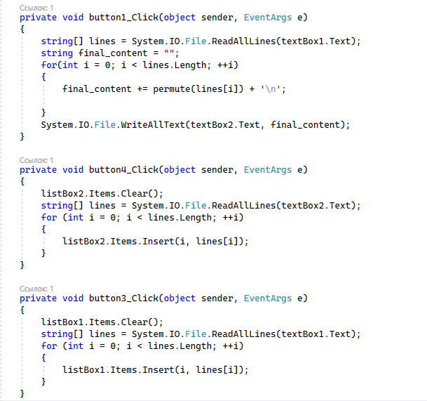

Рисунок 3 – код для кнопок

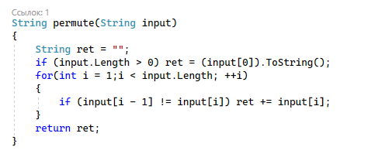

Рисунок 4 – код функции permute

Наконец, проверю работоспособность программы.

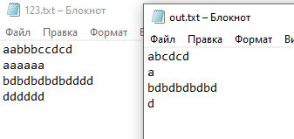

Рисунок 5 – функционал файлового ввода-вывода работает

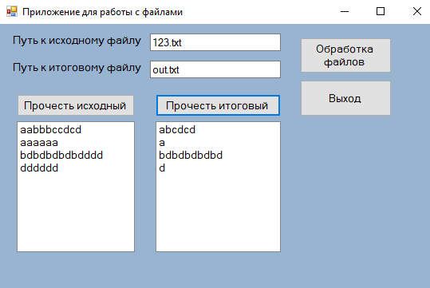

Рисунок 6 – Вывод в listBox’ы тоже работает

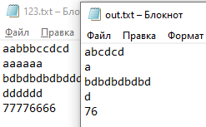

Рисунок 7 – Ещё раз отредактируем файл 123.txt

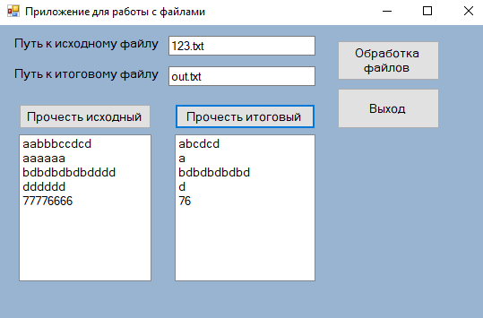

Рисунок 8 – Ещё раз проверим вывод в listBox’ы